***My Company Logo***

**Document Title**

***Document Subject***

*[Type the abstract of the document here:]*

Table of contents

1. Giới thiệu dự án 4

2. Các nhân sự tham gia dự án 4

2.1. Thông tin liên hệ phía khách hàng 4

2.2. Thông tin liên hệ phía công ty 4

2.3. Phân chia vai trò của thành viên dự án và khách hàng 4

3. Khảo sát dự án 4

3.1. Yêu cầu khách hàng 4

3.2. Mô hình hoạt động hiện thời – nghiệp vụ 4

3.3. Mô hình hoạt động dự kiến sau khi áp dụng sản phẩm mới 4

3.4. Phân tích ưu điểm/nhược điểm/lợi ích khách hàng 4

4. Ước lượng 4

4.1. Ước lượng tính năng 4

4.2. Ước lượng cách tích hợp hệ thống 4

4.3. Ước lượng thời gian 4

4.4. Ước lượng rủi ro 4

4.5. Xác định các hạng mục kiểm thử 4

4.6. Ước lượng cách thức triển khai/cài đặt 4

5. Ước lượng giá thành 4

6. Phân chia các giai đoạn chính 5

7. Phân tích thiết kế 5

7.1. Mô hình tích hợp phần cứng/phần mềm 5

7.2. Giao diện 5

7.3. Cơ sở dữ liệu 5

7.4. Mạng 5

7.5. Tương tác người dùng 5

7.6. Đặc tả giao diện API (interface) 5

7.7. Bảo mật 5

7.8. Sao lưu phục hồi 5

7.9. Chuyển đổi dữ liệu 5

8. Danh mục tài liệu liên quan 5

Phiên bản tài liệu

|  |  |  |  |  |
| --- | --- | --- | --- | --- |
| **Ngày lập** | **Mô tả thay đổi** | **Phiên bản** | **Người lập** | **Người duyệt** |
| **15/09/2005** |  | 0.4 |  |  |
| **15/11/2005** |  | 0.6 |  |  |
| **15/12/2005** |  | 0.9 |  |  |
|  |  |  |  |  |
|  |  |  |  |  |
|  |  |  |  |  |
|  |  |  |  |  |
|  |  |  |  |  |
|  |  |  |  |  |
|  |  |  |  |  |

# Giới thiệu dự án

Robot dò đường:

# Các nhân sự tham gia dự án

## Thông tin liên hệ phía khách hàng

Anh Ngô Lam Trung:

## Thông tin liên hệ phía công ty

Lập trình viên: Pham Lan

Phiên dịch: Ngọc,

## Phân chia vai trò của thành viên dự án và khách hàng

Giám đốc: Hưng, tài chính, nhân sự, yêu càu cơ bản: đẹp, tròn, vàng

Trung: IT, chi tiết, báo tiến đôj

Phiên dịch: Bích

# Khảo sát dự án

## Yêu cầu khách hàng

Bên khách hàng GĐ Tiến yêu cầu thiết kế một phần mềm game thỏa mãn các yêu cầu sau:

* Game offline
* Có thể điều khiển nhân vật giao chiến với nhau
* Xây dựng giao diện dựa nhiều địa điểm nổi tiếng
* Có thể nâng cấp nhân vật và đồ dùng
* Test case tối thiểu là 1500
* Thời gian bàn giao dự án 1/1/2020

## Mô hình hoạt động hiện thời – nghiệp vụ

* Người dùng có thể chơi offline ko cần mạng và có thể mua đồ và nâng cấp nhân vật trong game để tăng sức mạnh cho nhân vật.

## Mô hình hoạt động dự kiến sau khi áp dụng sản phẩm mới

* Nhân vật có thể di chuyển và tung chiêu qua các phím ấn, đồ hòa 2D
* Có phân cấp các màn với độ khó tăng dần và phần thưởng nhiều hơn qua các màn

## Phạm vi dự án

* Có thể triển khai trên các hệ điều hành window, linux , macOS
* Có thể triển khai trên mobile hệ điều hành androi và ios,

# Giao tiếp/trao đổi thông tin

## Kênh liên lạc chính thống - Email

Mọi trao đổi phải thông qua hình thức Email, hoặc tổng kết lại trên Email mới có giá trị pháp lý

* Không chấp nhận qua facebook, skypee,...
* Không chấp nhận nói miệng

Mọi Email phải được gửi tới tất cả thành viên trong nhóm dự án tuân theo bảng MEMBER ROLE TABLE

Mọi Email phải có Subject bắt đầu bằng mã dự án. Ví dụ: XDD: Báo cáo tiến độ tuần 1

Khi trả lời Email phải reply Email cũ không được tạo mới (Email lưu lại lịch sử các lượt trao đổi sẽ dễ dàng tìm lại, xác định trách nhiệm)

## Họp offline

Các qui định về họp hành nội bộ:

* Thời gian hằng tuần được lên lịch và phòng họp cụ thể
* Luôn phải có một thư ký ghi lại biên bản họp.
* Sau cuộc họp biên bản họp được gửi vào Skyp của đội dự
* Các công việc được chốt trong buổi họp phải được triển khai

Các qui định về họp hành với khách hàng:

* Luôn phải có thư ký ghi lại biên bản họp.
* Có yêu cầu mới thì thư ký cần cập nhật cho đội dự án
* Phải lên lịch trước với địa điểm thời gian cụ thể
* Phải có một lập viên trong buổi họp để trả lời các câu hỏi kỹ thuật.

## Thư mục dự án

Dự án bao gồm 4 thư mục chính: docs, references, release, source

Nội dung của 4 thư mục được quy định như hình sau:

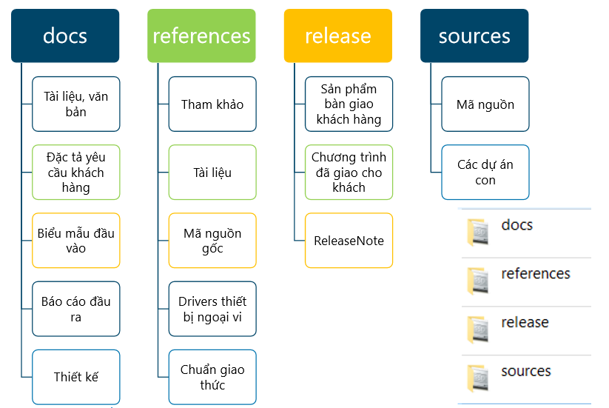

## Quản lý mã nguồn

Toàn bộ mã nguồn của dự án sẽ được lưu trữ trên hệ thống SCM - Source Code Management là bắt buộc

Mỗi thành viên đều được cấp một tài khoản SCM để thuận tiện cho việc đồng bộ và tra cứu các vết trong mã nguồn.

Mã nguồn của mỗi dự án nên chia thành các thư mục sau:

- Builds

- Documents

- Sources

Tên các bản build đặt theo quy cách sau: AppName-PackageName VersionName-VersionCode.

## Chia sẻ mã nguồn

Chia sẻ mã nguồn dựa vào công cụ quản lý mã nguồn mở miễn phí. Sử dụng GITHUB để chia sẻ mã nguồn:

* Nếu chưa có tài khoản tạo tài khoản mới miễn phí trên https://github.com/
* Tạo project mới, XDD
* Thêm cộng sự để có thể cùng sửa mã nguồn dự án

## Một số gợi ý khác

Thống nhất quy tắc viết mã nguồn – Coding Convention:

Mã nguồn nên sử dụng một quy chuẩn thống nhất để dễ nâng cấp/chia sẻ/bảo trì.

Công ty trước mắt áp dụng một số quy chuẩn đơn giản như sau:

* Quy chuẩn về mã nguồn (C/C++/Java/Object-C)
* Ngôn ngữ: Tiếng Anh
* Tên biến thuộc kiểu nguyên thủy : Có tiền tố là chữ in thường ở đầu để biết kiểu, các chữ cái sau viết hoa đầu mỗi từ. Ví dụ: iCount, uiSize, dwLength, sFullname......
* Tên đối tượng của lớp/cấu trúc (instance) : Một số tài liệu có quy chuẩn dạng m_, tuy nhiên để cho đỡ dài dòng thì có thể viết chữ cái thường ở từ đầu. Ví dụ:rootViewController, mainViewController, mainActivity...
* Tên hàm: dùng động từ nguyên thủy không chia để mô tả hành động của hàm, chữ cái đầu viết thường. Ví dụ: getViewController, getViewControllers , calculateNotificationMesssage...
  + Tên mảng: có tiền tố arr ở đầu và hậu tố s ở cuối. Ví dụ: arrCustomers, arrViews
  + Tên dictionary: có tiền tố dict ở đầu. Ví dụ: dictMessage, dictJson...
  + Bình luận code: // Tối thiểu mỗi hàm cần có một comment ở đầu hàm.

Quy chuẩn về thiết kế CSDL:

* Ngôn ngữ các bảng và các cột: Tiếng Anh
* Tên bảng và cột: Số ít, viết thường hết..
* Bắt buộc phải có khóa ngoài.
* Phải ở dạng chuẩn 3. Không có quan hệ nhiều - nhiều giữa các bảng.

Ngoài SCM, còn có các công cụ quản lý online khác.

Tùy từng dự án mà cân nhắc áp dụng:

* Quản lý toàn diện dự án như Redmine, Jira
* Quản lý quá trình kiểm thử Testlink
* Quản lý thời gian làm việc Timesheet
* Quản lý lỗi BugZilla, Mantis

# Ước lượng giá thành

*Chi phí phát triển + Chi phí kiểm thử*

*Chi phí vận hành, quản lý, hành chính*

*Chi phí kính doanh, quảng cáo, tiếp thị*

# Phân chia các giai đoạn chính

*Phân chia để sao cho:*

* *phù hợp về tiến độ hoàn thành tính năng*
* *phù hợp với thời điểm nghiệm thu và thanh toán theo giai đoạn (tháng, quý..)*

# Phân tích thiết kế

## Mô hình tích hợp phần cứng/phần mềm

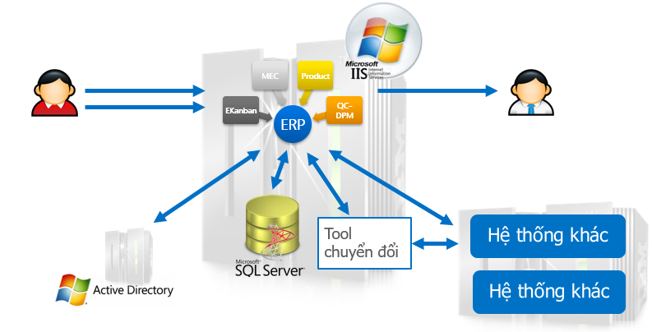

## Giao diện

Techlink

u



http://www.url.com



MEC

text

text

text

text

QC-DPM

username

Product

Link to…

Link to…

*Hot news*

……………….

………………………..

………………………..

tab2

tab3

tab1

tab4

Quản trị



Xưởng 1

Xưởng 2



Xưởng 3

Đỏ: có sự cố

3

2

Vàng: đang sửa

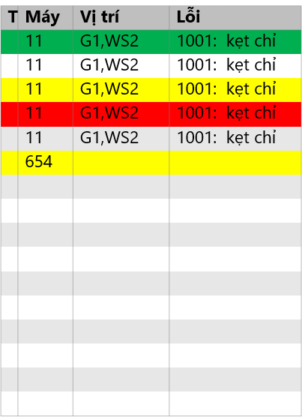

Các sự kiện lỗi/đăng kí sửa/đang sửa.

Một máy bị hỏng nhưng đã sửa xong thì mọi sự kiện liên quan sẽ tự hủy sau 1 phút.

*Cân nhắc vì có thể gây giật màn hình web*

Ghi nhận

**Thông tin thiết bị**

Mã số:………………..

Thuộc group:

Thuộc phân xưởng:

Ngày mua:………….

Hạn bảo hành:…………

**Báo thiết bị hỏng**

Số sự cố hỏng hóc:……..

Lần sự cố gần đây: dd/mm/yy, … ngày trước

**Thống kê**

Thời gian tb giữa 2 lần sửa (MTBR):……

Thời gian tb để sửa (MTBF): …..…

Người báo lỗi:…………………………..

Mã lỗi dự đoán:

text

Mô tả sự cố

**Báo sửa thiết bị**

Thời gian:…………………………………………...

Ghi nhận

Người sửa: …………………………..

Mã lỗi kết luận:

text

Mô tả cách xử lý:  
*(nếu có thể)*

Trạng thái mới:

text

Tự động thay đổi theo Workflow trạng thái

Ngày Người báo Lỗi dự kiến Mô tả Người sửa Bắt đầu Kết thúc Thời gian sửa Lỗi kết luận Mô tả

**Quá trình sửa chữa**

Thay đổi

Đổi màu của dòng theo mã lỗi

## Cơ sở dữ liệu

**MEC_Machine**

ID:

TypeID: *Loại máy*

*GroupID: thuộc group SX*

Location: *tọa độ trên bản đồ phân xưởng*

**MEC_MachineInfo**

ID:

SN: *Serial Number*

Warranty: *Thời hạn bảo hành*

…………………….

**MEC_MachineType**

ID:

Name: *Tên loại máy*

Image: *Ảnh kèm theo loại máy*

**MEC_MachineStatus**

ID:

Name: Tên trạng thái

*- 0: Chưa sử dụng*

*- 1: Đang sử dụng tốt*

*- 2: Đăng kí sửa*

*- 3: Đang sửa*

*- 7: Hỏng 100%, bỏ*

*- 8: Đang chờ thanh lý*

*- 9: Đã thanh lý*

*- 1000: Mã báo hỏng không rõ*

*- 1xxx: Các mã báo hỏng cụ thể*

**MEC_Transaction**

ID:

MachineID:

ReporterID: *Người báo*

ReportTime: *Thời điểm*

ReportMachineStatusID*: trạng thái hỏng dự báo*

ReportDescription: *Mô tả thêm của người báo*

MechanicID: *Người sửa*

StartTime*: Thời điểm bắt đầu sửa*

EndTime*: Thời điểm kết thúc quá trình sửa*

MECMachineStatusID*: trạng thái hỏng kết luận*

MECDescription*: Mô tả them của người sửa*

**ADClaim**

**UserInfoEx**

AD:

Role: *tổ trưởng/MEC*

**Group**

ID:

Name: *Tên group SX*

*Phải tương thích với các phân hệ sau này*

**Workshop**

ID:

Name: *Tên xưởng*

## Mạng

## Tương tác người dùng

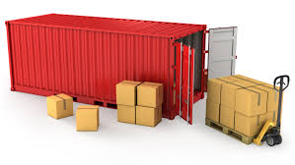

PO



PS…..

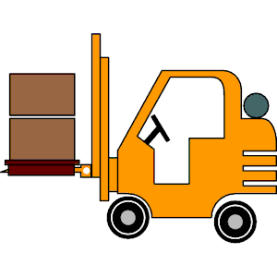

## Đặc tả giao diện API (interface)

Đặc tả ý nghĩa của hàm tham số vào, tham số ra,

Đặc tả nội dung các chuỗi Json, cú pháp dữ liệu khi truyền tham sô

## Bảo mật

## Sao lưu phục hồi

## Chuyển đổi dữ liệu

# Danh mục tài liệu liên quan